行政院及所屬各機關出國報告
（出國類別：其他-出席雙邊勞工會議）

赴越南出席第4屆臺越勞工部長會議

服務機關：勞動部、勞動部勞動力發展署
職稱姓名：部長 陳雄文
署長 劉佳鈞
秘書 劉秋媛
組長 賴家仁
科長 黃哲上
科長 蘇裕國

派赴地區：越南河內
出國期間：104年4月26日至104年4月29日
報告日期：104年12月16日

目錄
摘要………………………………………………………………………1
壹、 目的 3
貳、 臺越雙方出席名單 4
參、 出國行程 6
肆、 出席第4屆臺越勞工部長會議執行情形 8
伍、 結語 16
陸、 附錄 17
附錄1 第4屆臺越勞工會議結論…………………………… 17
附錄2 第4屆臺越勞工會議照片………………………………21
摘要
本部自78年開放外籍勞工來臺工作，陸續引進菲律賓、印尼、泰國及越南等國家勞工，來臺從事製造工作、營造工作、海洋漁撈工作、家庭與機構看護工及家庭幫傭等工作。為加強與各外籍勞工來源國勞工事務合作關係，雙方定期輪流召開雙邊勞工會議，共商勞工事務合作議題。
鑑於93年至94年間，越南勞工因行蹤不明人數持續攀升，本部對越南採取相關凍結措施，臺越雙方僅有工作層級交流研商加強防制越南勞工行蹤不明措施、持續檢討越南勞工來臺工作及仲介總費用、續簽署臺越勞工務合作協定等議題。考量近年來越南政府對於行蹤不明越南勞工，祭出罰款及管制不得出國工作等重罰措施，並調降越南勞工來臺工作費用，越南勞工行蹤不明發生率已有顯著下降，於103年12月恢復正常關係，臺越南勞工務雙邊交流可朝正常化進行。為平衡我方過度依賴印尼勞工情形，及考量越南改善勞工行蹤不明已具成效，爰恢復召開臺越勞工部長會議。
本次(第4屆)臺越勞工部長會議輪由越南主辦，並於104年4月26日至4月29日期間，由本部陳部長雄文率團，應越方邀請出席會議，雙方就多項議題交換意見，獲致主要結論如下:
- 為提升新進越南家庭看護工服務品質及使其了解我國勞工法令，避免發生行蹤不明情形，除須依現行規定接受90小時專業訓練外，另須接受100小時法令宣導課程及200小時語文課程。
- 為推動直接聘僱引進越南勞工，本部亦將與越南合作建置直接聘僱選工網路系統，以利雇主初次選任勞工時使用，另除重新開放越南家庭看護工及漁工引進外，也同時恢復新越南仲介公司申請認可。
- 為促使越南仲介公司善盡招募及選任勞工的責任，避免越南勞工來臺後發生行蹤不明，未來越南仲介公司向勞動部申請初次及重新認可，均需檢附切結書，切結所引進之越南勞工如發生行蹤不明情形時所衍生的遣送及收容費用由越南仲介公司先行墊付，越方將指導越南勞務輸出公司與勞工簽訂擔保合約。
- 為加強管理措施，以減少行蹤不明越南勞工部分，雙方同意由我國每月提供行蹤不明越南勞工清單交越方查處，越方並每2個月回復我國行政裁罰件數、金額等查處情形。並將加強降低越南勞工赴臺工作費用相關措施。
除舉行臺越雙邊勞工會議外，赴越期間，並獲得越方允諾解決臺商問題與加強保護臺商投資及人身安全；越方亦希望我國政府能提供經濟發展、基礎建設及提升人力素質之經驗與協助。本部業依勞工部長會議共識，與越方組成工作小組，將臺商建議列入未來臺越勞工合作協定內容。

目的
為協調聯繫各項外籍勞工引進與管理事務，以及促進我國與外籍勞工來源國雙邊勞工事務合作關係，依往例由我國與外籍勞工來源國雙方輪流主辦雙邊勞工事務會議。
第4屆臺越勞工會議輪由越南主辦，越南並定於104年4月26日至4月29日於越南河內召開會議，由本部部長陳雄文率本部及勞動力發展署相關單位等人出席，與越方共商當前所遭遇勞工事務合作議題，以增進雙邊勞務關係，同時拓展我國外交關係。
第4屆臺越勞工會議在臺越雙方熱烈討論下順利閉幕，雙方並同意將持續就本次會議達成之共識，積極規劃配合相關事宜。
另本部代表團除出席雙邊會議外，並參訪越南當地職訓中心及安排拜會越南商工總會，就越南辦理職業訓練情形與加強保護臺商投資及人身安全及人力運用等情形互相交換意見。

臺越雙方出席名單
序號  No | 姓名 |  | 職稱 | 單位
序號  No | 英文 | 中文 | 職稱 | 單位
序號  No | 越方
1 | Mrs. PHAM THI HAI CHUYEN | 范氏海傳 | 部長 | 勞動榮軍暨社會部
2 | Mr. NGUYEN THANH HOA | 阮清和 | 次長 | 勞動榮軍暨社會部
3 | Mr. NGUYEN NGOC QUYNH | 阮玉瓊 | 局長 | 勞動榮軍暨社會部海外勞工管理局
4 | Mr. DANG SI DUNG | 鄧士勇 | 副局長 | 勞動榮軍暨社會部海外勞工管理局
5 |  | 國際合作司 | 司級長官 | 勞動榮軍暨社會部國際合作司
6 |  | 臺灣工作委員 | 司級長官 | VCCI臺灣工作委員會
7 |  | 越南外交部代表 | 司級長官 | 外交部東北亞地區司
8 |  | 總理辦公室  代表 |  | 總理辦公室
9 | Mr. TRAN DUY HAI | 陳維海 | 代表 | 駐臺北越南經濟文化辦事處
10 | Mr. NGUYEN XUAN TAO | 阮春造 | 代表助理,  勞工組組長 | 駐臺北越南經濟文化辦事處
11 | Ms. NGUYEN THI TUYET NHUNG | 阮氏雪絨 | 科長 | 勞動榮軍暨社會部海外勞工管理局
12 | Mrs. NHAM HOA CUONG | 任花崗 | 翻譯員 | 勞動榮軍暨社會部海外勞工管理局
臺方
1 | Mr. CHEN, HSIUNG-WEN | 陳雄文 | 部長 | 勞動部
2 | Mr. LIU, CHUG- CHUN | 劉佳鈞 | 署長 | 勞動部勞動力發展署
3 | Mr. LAI,CHIA-JEN | 賴家仁 | 組長 | 勞動部勞動力發展署
4 | Mr. HUANG, CHE-SHANG | 黃哲上 | 科長 | 勞動部綜合規劃司
5 | Mr. SU,YU-KUO | 蘇裕國 | 科長 | 勞動部勞動力發展署
6 | Ms. LIU, CHIU-YUAN | 劉秋媛 | 部長秘書 | 勞動部
7 | Mr. HUANG, ZHI-PENG | 黃志鵬 | 代表 | 駐越南臺北經濟文化辦事處

出國行程
日期 | 時間 | 行程 |  | 備註
4/26 | 0825-1035 | 飛機航程（桃園→河內） |  | 中華航空CI0791
4/26 | 1100-1200 | 前往下榻旅館
4/26 | 1230-1400 | 午餐
4/26 | 1400-1730 | 準備會議
4/26 | 1820-2000 | 晚餐 |  | 與當地臺商用餐並座談
4/27 | 0830-0850 | 會議出席準備
4/27 | 0850-0900 | 前往臺灣事務工作委員會/越南商工總會 |  | 地址：河內市棟多郡陶維英街9號
4/27 | 0900-0930 | 拜會臺灣事務工作委員會兼越南商工總會  主席
4/27 | 0930-0940 | 前往越南勞動榮軍暨社會部
4/27 | 0940-1000 | 會晤越南勞動部  范氏海傳(PHAM THI HAI CHUYEN)部長
4/27 | 1000-1030 | 第4屆臺越勞工部長會議開幕典禮
4/27 | 1030-1210 | 恢復越南勞工引進、仲介公司認可及續簽臺越勞工協定  議題討論(一) |  | 議題討論：  由臺方勞動部勞動力發展署劉署長佳鈞及越方阮局長玉瓊共同主持
4/27 | 1030-1210 | 工作人員 |  | 議題討論：  由臺方勞動部勞動力發展署劉署長佳鈞及越方阮局長玉瓊共同主持
4/27 | 1030-1210 | 會議討論 |  | 議題討論：  由臺方勞動部勞動力發展署劉署長佳鈞及越方阮局長玉瓊共同主持
4/27 | 1210-1230 | 車程前往餐廳
4/27 | 1230-1430 | 臺灣事務工作委員會武主席進祿午宴
4/27 | 1430-1530 | 恢復越南勞工引進、仲介公司認可及續簽臺越勞工協定  議題討論(二) |  | - 議題討論：  由臺方勞動部勞動力發展署劉署長佳鈞及越方阮局長玉瓊共同主持  - 部長參訪行程：  - 海外勞工直聘中心  - 訓練中心暨養護中心
4/27 | 1430-1530 | 部長 | 工作人員
4/27 | 1430-1530 | 參訪越南勞動榮軍暨社會部之海外勞工直聘中心  (未來運作直接聘僱系統之窗口) | 會議討論 | 地址：河內市巴庭郡鄭懷德街1號
4/27 | 1530-1600 | 前往培訓中心 | 會議討論
4/27 | 1600-1700 | - 參訪訓練中心及返越勞工  - 訪視越南仲介公司依臺灣模型設立之老人養護中心及返越勞工 | 會議討論
4/27 | 1700-1720 | 車程回會議討論會場 | 會議討論
4/27 | 1720-1745 | 第4屆臺越勞工部長會議閉幕典禮
4/27 | 1830-2030 | 越南勞動榮軍暨社會部部長晚宴
4/28 | 0830-1100 | 前往廣寧省
4/28 | 1100-1130 | 參訪工業建築大專
4/28 | 1230-1400 | 午餐
4/28 | 1400-1700 | 社會觀察（越南勞工素質及地方文化參訪）
4/28 | 1800-2000 | 越方廣寧省政府會談交流及晚宴
4/29 | 0750-1020 | 前往河內內排國際機場
4/29 | 1020-1135 | 機場流程
4/29 | 1135-1510 | 飛機航程（河內→桃園） |  | 中華航空CI0792

出席第4屆臺越勞工部長會議執行情形
  - 勞工部長會議主要成果
(一)104年4月26日至29日，勞動部部長陳雄文應越南勞動榮軍暨社會部部長范氏海傳邀請，於4月27日在越南河內舉行第4屆臺越勞工部長會議，主要商談恢復引進越南勞工事宜。
(二)本次會議在雙方皆盼達成共識之意願下，經過4月26日及27日連續2天多次談判，最終雙方達成共識，包括104年7月1日開始恢復開放家庭看護工及漁工等共識。
(三)我代表團訪越期間，越方相當禮遇，除交通上全程警車開道外，並安排我代表團4月26日與越南商工總會主席武進祿及27日與越南國家副總理黃忠海見面會談，高規格接待表示其誠意。
  - 勞工部長會議過程
(一)本次會議背景：
    - 越勞行蹤不明嚴重暫停引進
- 我國因越南勞工行蹤不明嚴重，10年前暫停引進其家庭看護工、幫傭、漁工及新勞務輸出公司認可，並要求改善。
- 越方雖採行諸多措施，並多次要求恢復引進，惟因改善效果有限，行蹤不明問題仍未改善，我方皆未同意恢復引進。
    - 越方已有改善且需穩定外勞來源
- 102年底，越方祭出行蹤不明勞工返國後罰款最高約新臺幣10萬元及管制2至5年不得出國工作等重罰，並調降越南勞工來臺工作總費用，其行蹤不明發生率由93年10.16%降至103年5.77%。
- 越方103年3月提出恢復引進勞工訴求，雙方原將磋商恢復引進，但103年5月發生越南排華暴動，延緩解凍時程。
- 排華暴動事件於103年10月落幕，越方再提出解凍訴求。
- 加上103年12月印尼總統宣布將在5年後停止輸出家事勞工，為穩定外籍勞工來源，我方才正面回應越方期盼。

(二) 本次會議重點及過程：
1、本次會議主要商談恢復引進越南勞工，但我駐越代表處認為此為越方重大利多，可作為我方外交籌碼，要求越方同意「旅越臺商工作證國籍欄正名」、「給予我方7天免簽證」及「勞工合作協定提升由雙邊勞動部簽署」等3項條件後再開放。
2、基於政府一體及爭取國家利益，104年2月26日本部邀集外交部與內政部召開會前會，會議結論如下：
(1)先召開勞工部長會議解決越勞解凍案，至勞工合作協定不列入部長會議討論，另組工作小組協商，擴大合作範圍。
(2)我駐越代表處所提3項條件，則配合後續勞工合作協定簽署另行處理，並當面請外交部(亞太司)轉知我駐越代表處，於部長會議召開前洽越方，並告知本部協調結果。本部並於3月6日檢送會前會紀錄予外交部。
3、3月30日本部與外交部等部會及越南代表，於臺北召開工作層級會議，原則同意分階段恢復引進家庭看護工、漁工及越南新勞務輸出公司認可、持續落實降低行蹤不明措施及擴大直接聘僱等共識；但就我駐越代表處所提3項條件，越方認為牽涉外交及政治事務有其困難，需回報該國政府決定，外交部與會代表亦同意越方意見，並轉知會議結論。
4、本部陳部長赴越南前夕，我駐越代表處仍堅持越方應先答應該處所提3項條件，再行召開部長會議。但本部依3月30日與外交部及越方代表會議共識，已完成赴越舉行部長會議準備，遂決定部長會議現場處理我駐越代表處意見。
5、本部抵達越南後，4月26日及27日即會同我駐越代表處黃志鵬大使，與越南勞動榮軍暨社會部及越南駐臺代表陳維海大使進行2天數次磋商，會議歷程及重點如下：
(1)4月26日部長會議會前會
A、雙方進行數次磋商，就恢復引進越南勞工、推動直接聘僱及加強行蹤不明勞工與仲介公司管理等達成共識。
B、就我駐越代表處所提3項條件，臺越雙方進行多次協商，但越方仍未退讓。而我駐越代表處黃志鵬大使則堅持越方若不同意3項條件，即不簽署部長會議結論。
C、為務實處理勞工合作事務，本部陳部長表示，若我駐越代表處黃志鵬大使無法簽署，則建議由雙方主談人，即我方勞動力發展署及越方海外勞工管理局簽署。
(2)4月27日部長正式會議
A、會議正式開始前夕，本部陳部長與越南勞動榮軍暨社會部范部長當面會談時，再度提出我駐越代表處所提3項條件，獲越方允諾處理旅越臺商工作證國籍欄正名為臺灣，至給予我7日免簽證則表示無權責處理。
B、雙方就104年7月1日開始恢復越南新勞務輸出公司認可、恢復開放家庭看護工及漁工為原則等達成共識後，越方要求會議結論只簽署主談人姓名，但不附雙方機關名稱，惟本部要求若無機關名稱則不簽署。
C、最終在我駐越代表處黃志鵬大使協助下，於4月27日晚間以雙方主談人及勞動部勞動力發展署與越南海外勞工管理局名義簽署會議結論。
(三) 本次會議雖幾經波折，但最終能突破由雙邊代表處簽署之框架，改以勞動部勞動力發展署及越南海外勞工管理局名義簽署會議結論，為我與越南恢復交流23年，由雙邊勞工主管機關簽署之首例。
(四) 本次會議結論達成原定目標，本部後續將依會議結論，儘速於5月與越方共組工作小組，並自104年7月1日試辦1年開放越南勞工引進，再行檢討開放範圍，並於3個月內就續簽臺越勞工協定進行協商。
(五)就我駐越代表處所提3項條件，將於適當時機，預定於勞工協定簽署前，再向越方要求接受。
(六)赴越期間，越方相當禮遇我方代表團，並安排陳部長4月26日與越南商工總會主席武進祿及27日與越南國家副總理黃忠海見面會談，並獲得越方允諾解決臺商問題與加強保護臺商投資及人身安全；越方亦希望我國政府能提供經濟發展、基礎建設及提升人力素質之經驗與協助。
  - 處理越南臺商問題情形
(一) 4月26日在越南臺商聯合總會總會長劉美德協助下，陳部長與越南各地臺商代表進行座談，臺商建議如下:
1、越南政府應加強處理勞工無端違規發起罷工情形。
2、簡化並加速臺籍幹部申請越南工作證文件與程序。
3、雙方政府應加強教育與職訓合作，協助臺商培訓越南籍企業管理幹部。
(二) 本部處理情形如下：
1、本部陳部長分別與越南國家副總理黃忠海、勞動榮軍暨社會部長范氏海傳及越南商工總會主席武進祿見面會談時，皆向越方提出，並獲得越方允諾積極處理，由相關權責機關解決臺商問題與加強保護臺商投資及人身安全。
2、本部將依勞工部長會議共識，與越方組成工作小組，將臺商建議列入未來臺越勞工合作協定內容。

  - 本次會議結論如下:
(一)雙方同意恢復越南新勞務輸出公司認可，並分階段開放家庭看護工及漁工，雙方儘速完成行政程序，以2015年7月1日開始實施為原則。
越方開具推薦越南新勞務輸出公司文件，並要求該公司出具雙方規定之切結書提供臺方認可。雙方慎重展開辦理輸出和引進越南家庭看護工及漁工，於開放1年後，視越南勞工在臺工作情形，檢討後續開放範圍及人數。另越南家庭看護工需接受90小時之照顧服務專業訓練外，越方同意推動華語訓練200小時及法令講習100小時之職前訓練。
(二)推動直接聘僱
雙方同意推動直接聘僱方式，將就文件及程序磋商，鼓勵雇主及勞工參與。臺方同意協助越方建置「直接聘僱跨國選工管理服務網路系統」，以利越方於會後3個月內完成系統建置，並於6個月內將3,000名越南勞工相關資料鍵入系統為目標。另雙方同意持續鼓勵越南勞工赴臺工作前報考「華語文能力測驗」，通過報考者，納入臺方所建置之「直接聘僱跨國選工管理服務網路系統」優先推介。
(三)加強管理措施，減少行蹤不明越南勞工情事
    - 行蹤不明越南勞工之處理措施
越方依越南相關法令規定，按臺方每月提供之行蹤不明越南勞工清冊，落實行蹤不明越南勞工裁罰機制。越方同意每2個月提供行蹤不明越南勞工行政處罰名單及後續執行裁罰成效，包含裁罰件數、罰鍰數額予臺方，以利臺方加強宣導，以有效遏阻越南勞工發生行蹤不明情況。
    - 行蹤不明越南勞工罰款、收容、遣送等費用
雙方同意行蹤不明越南勞工罰款、收容、遣送等費用支付優先順序依臺方規定辦理。如應負擔者為越南勞工時，雙方同意由越南勞工或其家屬優先支付，無法負擔時由越方勞務輸出公司先行墊付。越方將指導越南勞務輸出公司與勞工簽訂至少相當於單程機票金額之擔保合約，如勞工無法負擔回程機票時，由此擔保金優先支付。雙方同意繼續協商行蹤不明越南籍勞工醫療安置費用支付事宜。另基於人道立場，越方有責任與臺方研議支付行蹤不明越南籍勞工醫療安置費用之可行方式。越方有責任與臺方合作處理關於尋找適當安置處所之事宜，以安置因重傷或罹患重病出院後的行蹤不明越南籍勞工，2015年底由雙方檢討成效。
    - 加強管理勞工收費情事
雙方同意持續加強管理越南勞工來臺工作收費情事，倘發現有收費違反規定情形，將各自依照相關法令裁處並交換資訊。臺方每3個月定期提供越南勞工疑遭超收來臺工作費用資料予越方，越方將據此查處違法公司。
    - 促進雙邊優質公司合作
臺方同意提供臺方仲介公司評鑑經驗、制度及進行方式，以利越方研議實施評鑑越南勞務輸出公司。臺方同意提供評鑑A級之臺方仲介公司名單予越南勞務輸出公司進行合作。越方同意不限制臺方A級仲介公司與越方勞務輸出公司合作之家數；至評鑑B級、C級及設立未滿1年尚無評鑑資料之臺方仲介公司得限制合作家數。
    - 持續降低越南勞工赴臺工作費用
越方同意持續檢討並落實降低越南勞工赴臺工作費用相關措施，並提供調降越南勞工赴臺工作費用相關成效資料予臺方。臺方同意與越方配合宣導並協助越方查核及監督越南勞工赴臺工作之收費情事。
(四)雙方同意於制定勞動相關法令、職業訓練及就業服務等項目，提出合作計畫。
(五)雙方同意於會後3個月內儘快就續簽臺越勞工協定進行協商。

結語
本次會議臺越雙方雙方同意恢復越南新仲介公司認可，並分階段開放家庭看護工及漁工，達成落實行蹤不明越南勞工裁罰、行蹤不明越南勞工罰款、收容、遣送等費用由仲介公司墊付、積極推動直接聘僱等數項共識，又考量越南家庭看護工等重新開放，係配合國家穩定外勞來源需要，且已有配套措施，本部將積極管控要求越方落實相關措施，以減少負面影響。

附錄
附錄1 第4屆臺越勞工合作結論

附錄2 第4屆臺越勞工會議照片

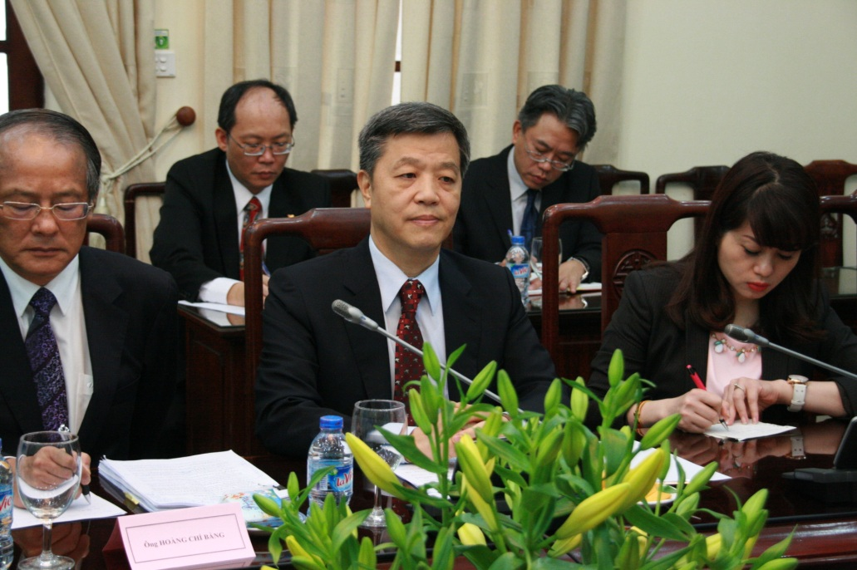
(照片一) 第4屆臺越勞工部長會議開幕典禮

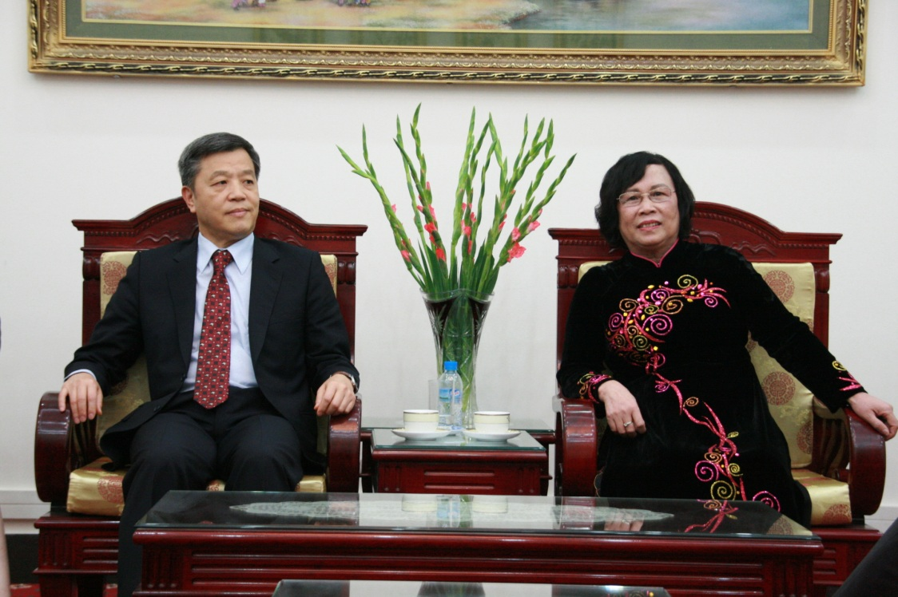
(照片二) 雙方部長會談

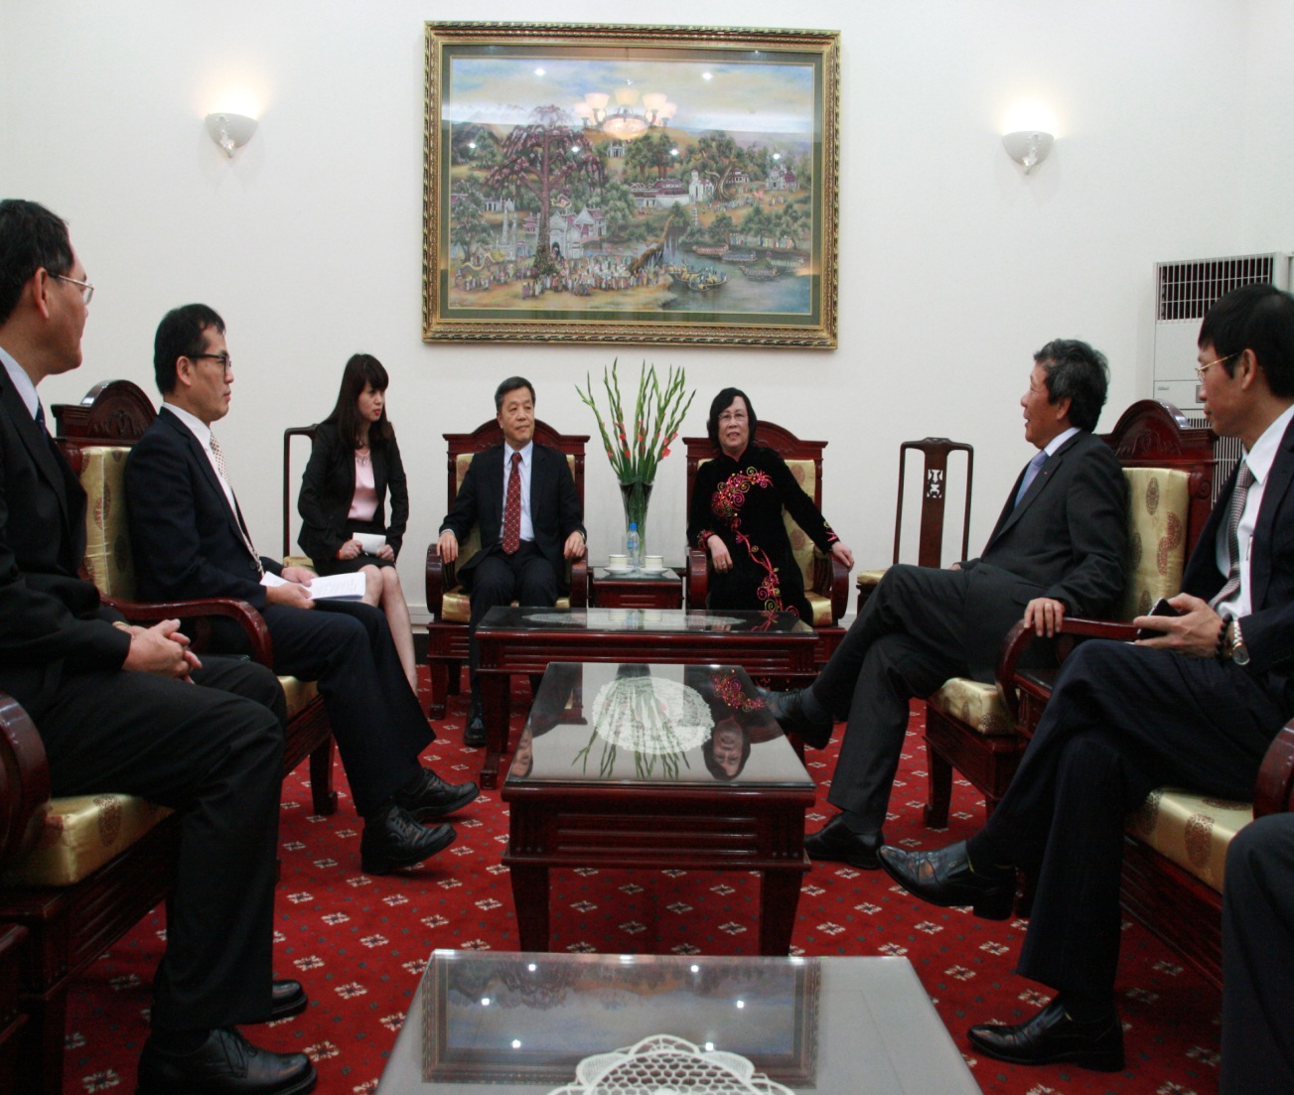
(照片三) 會晤越南勞動部范氏海傳(PHAM THI HHAI CHUYEN)部長

